投教工作跨“出圈”《股东来了》2020内蒙古片区发挥民族地区基层服务站点作用
——恒泰证券走进塔布赛乡中心卫生院、爱国主义教育基地

《股东来了》2020投资者权益知识竞赛活动已进入白热化阶段，恒泰证券作为本次活动内蒙古片区的承办单位，在内蒙古证监局指导下，充分发挥民族地区投保投教特色优势，不断拓宽宣传活动的广度和深度，创新宣推方式，开展《股东来了》系列宣传活动。
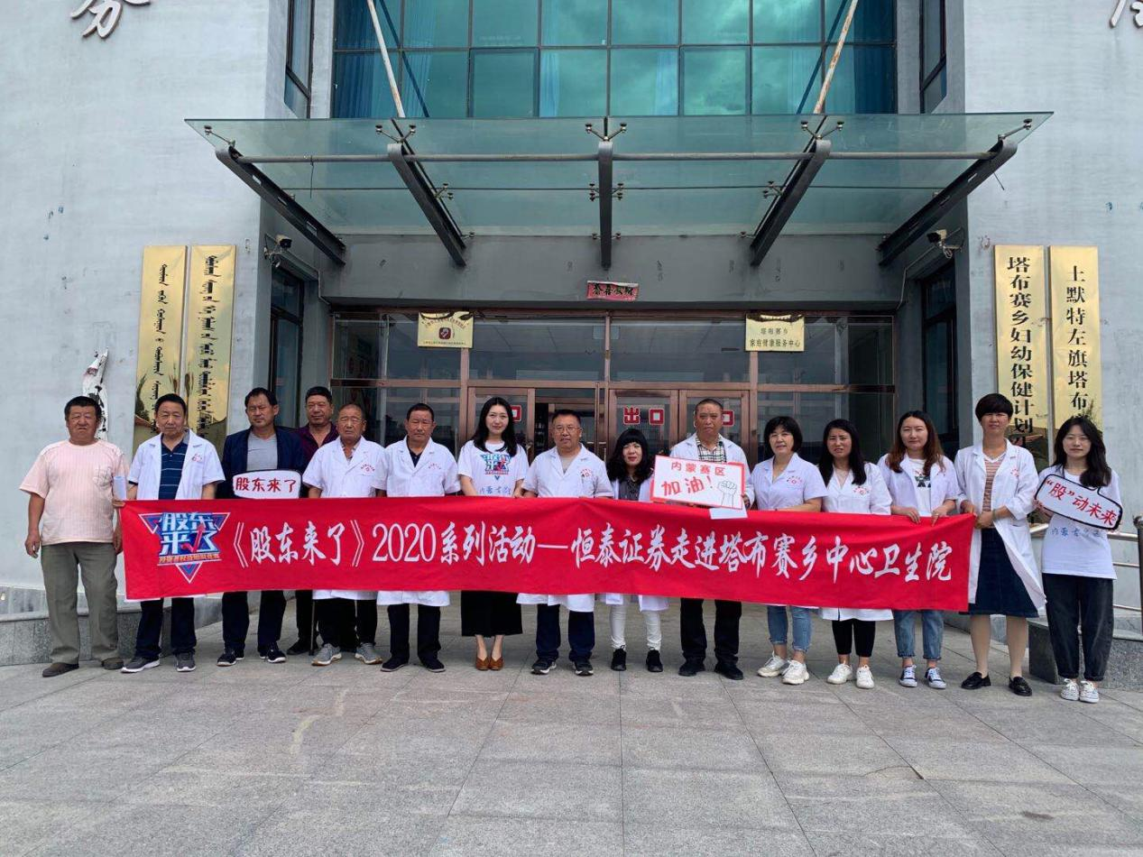
9月3日，恒泰证券投教团队走进塔布赛乡，将投教服务带到基层医护人员身边。在塔布赛乡中心卫生院和乌兰夫故居分别开展“《股东来了》暨防范非法证券期货活动”，“股东来了走近医护工作者身边”专题讲座和户外宣传活动。
防非讲座内容生动贴近生活，投教讲师结合时事新闻及当下热播电视剧《都挺好》中苏大强和苏明成被骗桥段，提醒医护工作者做理性投资者，远离非法证券期货活动。活动中，塔布赛乡中心卫生院的张院长表示本次活动很有意义，帮助医护工作者获取证券期货知识的同时提升医护工作者自我保护能力，表示医护工作者将积极参与《股东来了》知识竞赛，在答题过程中了解证券市场，提高风险防范意识。

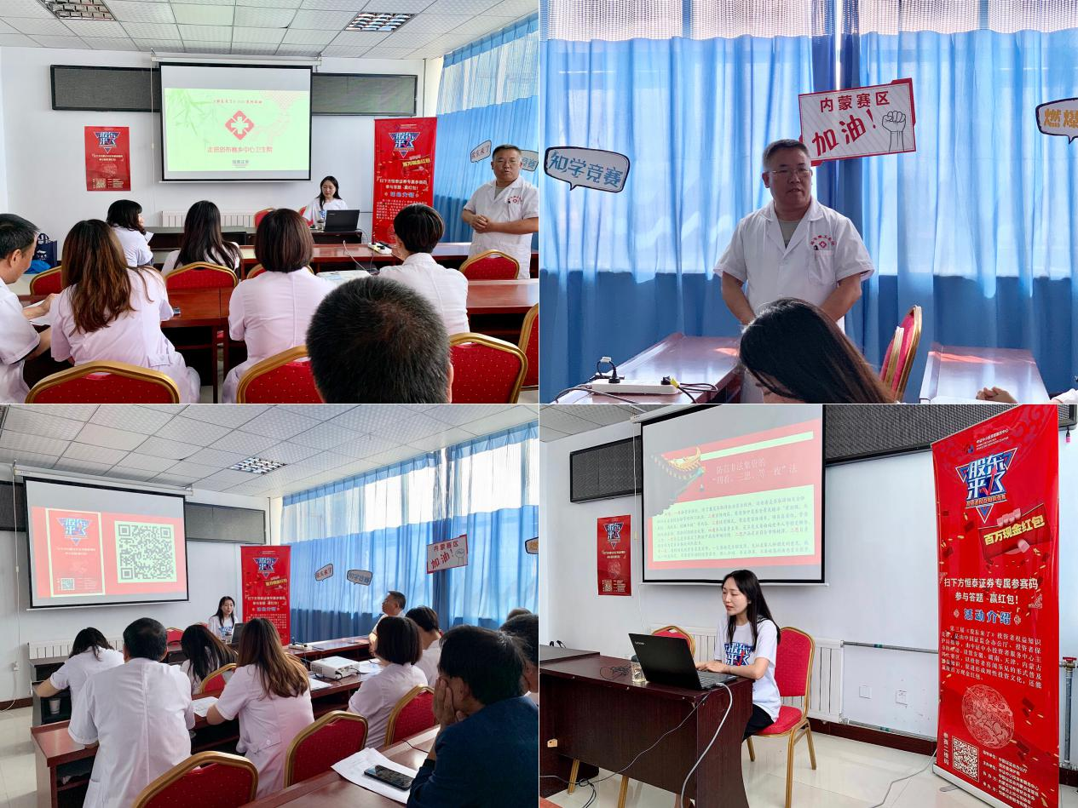

走进乌兰夫故居，将“投教工作与红色资源”相结合，投教工作人员一对一向红色教育基地的游客讲解《股东来了》2020投资者权益知识竞赛活动并邀请游客扫码参赛，充分实现投教工作跨“出圈”。

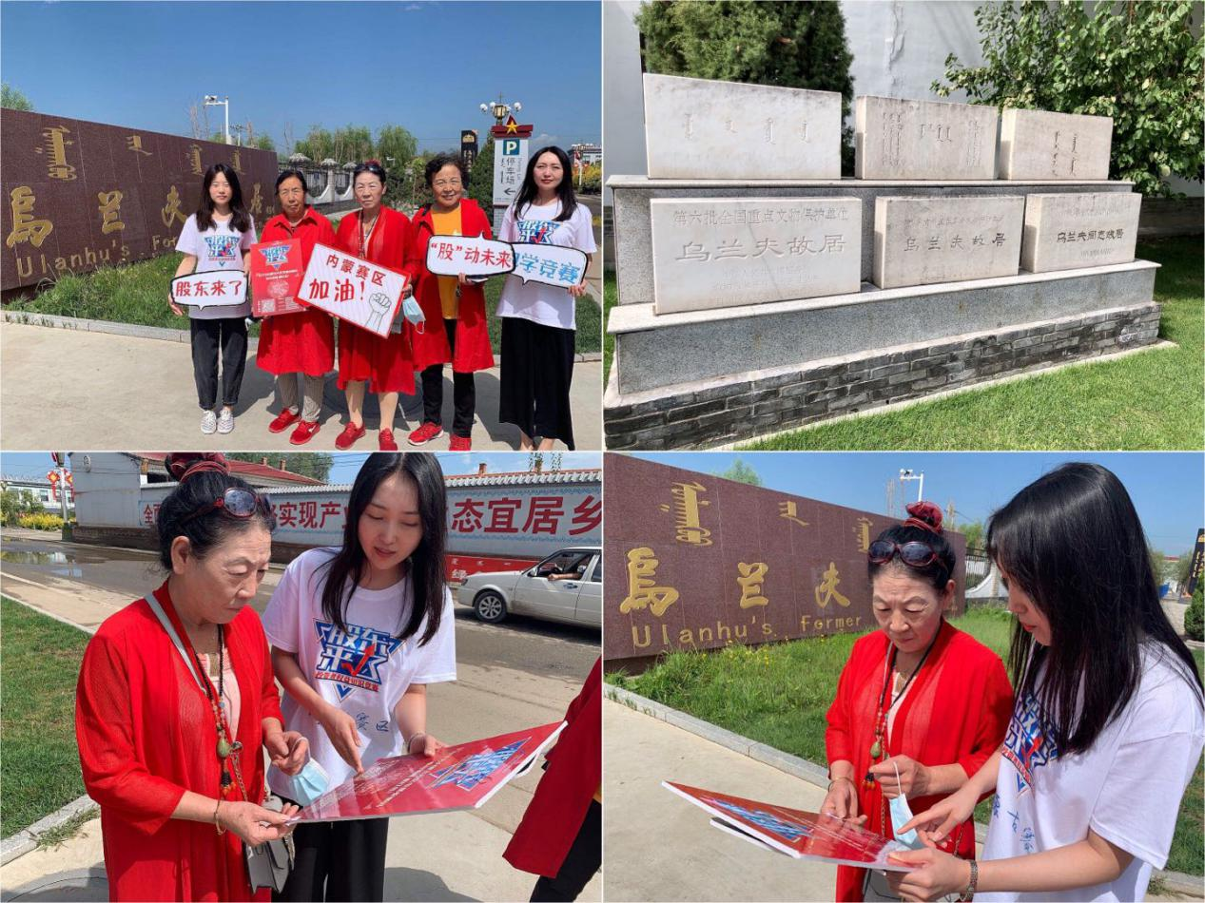

活动进行已有四周时间，恒泰证券总部积极落实总分联动工作机制，各分支机构也在有序开展《股东来了》宣传活动。在营业部醒目位置摆放易拉宝、张贴宣传海报等，详细向前来办理业务的投资者介绍本次活动，并邀请投资者扫码参赛。创新宣推方式，走进教育机构、社区广场等，利用人流量大的特点，增加宣传受众，让更多投资者了解并参与到竞赛中来。
